POM增韧改性材料
我司可提供一般增韧至高增韧改性POM系列产品。增韧POM具有良好的机械性能和尺寸稳定性，高弹性模量，高韧性，易于加工等特点，其耐冲击性是普通聚甲醛的3—4倍，且耐反复冲击性强，可耐-40℃低温。
产品物性表
产品特性 | 测试项目 | 拉伸强度 | 断裂延伸率 | 弯曲强度 | 弯曲模量 | IZOD缺口冲击  3.2mm | 热变形温度  1.82MPa | 密度 | 成型收缩率 | 阻燃性  1.6mm
 |  | MPa | % | MPa | MPa | J/m | °C | g/cm3 | % | -
 | 测试方法  ASTM | D638 | D638 | D790 | D790 | D256 | D648 | D792 | D955 | UL-94
一般增韧 | 55R1 | 48 | 50 | 65 | 1850 | 150 | 80 | 1.38 | 1.7-2.2 | HB
中等增韧 | 55R2 | 43 | 55 | 58 | 1500 | 185 | 70 | 1.35 | 1.6-2.0 | HB
超增韧 | 55R3 | 40 | >150 | 40 | 1000 | 550 | 55 | 1.31 | 1.5-2.0 | HB

行业应用案例
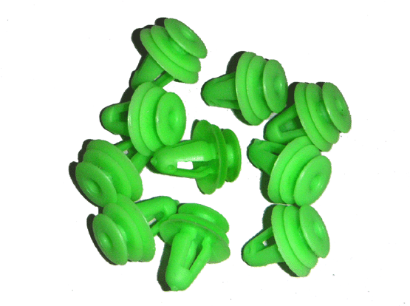  汽车用卡扣  使用材料：超韧POM | 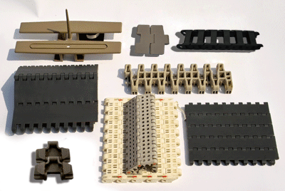  工业拖链  使用材料：POM耐磨

